HỌC VIỆN KỸ THUẬT QUÂN SỰ  PHÒNG HẬU CẦN | CỘNG HÒA XÃ HỘI CHỦ NGHĨA VIỆT NAM  Độc lập - Tự do - Hạnh phúc
Số: 413 / HC- QY  V/v hướng dẫn kê khai bổ sung dữ liệu thông tin mua thẻ BHYT năm 2018 | Hà Nội, ngày 08 tháng 12 năm 2017  .
Kính gửi: K11, K12, K21, K23, K24, K31, K32, V2.

Thực hiện theo Công văn 4955/BHXH-ST, ngày 06/11/2017 của BHXH về tổ chức in thẻ và đổi thẻ BHYT theo mã số BHXH và lập danh sách cấp thẻ BHYT 2018).
Ban Quân y/ Phòng Hậu cần đã có Công văn số 267/HC-QY ngày 21/9/2017 về hướng dẫn kê khai dữ liệu thông tin mua thẻ BHYT năm 2018, tuy nhiên trong quá trình thực hiện kê khai dữ liệu thông tin để mua thẻ BHYT các sinh viên có sự vướng mắc về kê khai Mẫu TK1-TS không đầy đủ dữ liệu và kê khai chưa chính xác.
Do vậy để bảo đảm quyền lợi cho sinh viên khi tham gia mua thẻ BHYT năm 2018 được thuận lợi và không bị sai mã số BHYT vì trong tác nhập dữ liệu vừa qua có sự vướng mắc do thông tin không đầy đủ và chính xác. Quân y Học viện hướng dẫn cho sinh viên lại việc kê khai bổ sung dữ liệu khi lập danh sách như sau:

STT | Mã thẻ BHYT | Họ và tên | Ngày, tháng, năm sinh | Quê quán  (khai theo hộ khẩu) |  |  | Chủ hộ |  | Quan hệ với chủ hộ | Số tháng | Số tiền
 |  |  |  | Tỉnh | Huyện  /Quận | Xã/ Phường | Họ và tên | Năm sinh | Quan hệ với chủ hộ | Số tháng | Số tiền
1 | SV401 | Nguyễn Văn A | 01/01/1997 | Vĩnh Phúc | huyện Vĩnh Tường | xã Vũ Di | Nguyễn văn B | 01/01/1965 | Con (cháu) | 12
1. Khi khai Tỉnh, Huyện/Quận, Xã/Phường đề nghị sinh viên Kê khai đúng Hộ khẩu theo đúng gia đình, không kê khai nơi tạm trú tạm vắng của mình.
2. Kê khai rõ trên chủ hộ gia đình, và ngày tháng năm sinh của chủ hộ.
3.Kê khai rõ dân tộc.
* Cụ thể như sau: Sinh viên thực hiện kê khai trên mạng theo địa chỉ như sau: https:/baohiemxahoidientu.vn/msbhxhhssv
- Sau khi thực hiện đăng nhập vào chương trình, giao diện các phần thông tin cần khai báo có dạng như sau:
Bước 1: Vào khai báo thông tin cá nhân HS-SV kê khai đầy đủ thông tin
-Trường đang theo học quy định như sau:
-Tỉnh: Thành Phố Hà nội
-Quận/Huyện: Quận Cầu giấy
-Trường : Học viện kỹ thuật quân sự
-Lớp: Tên lớp đang theo học (đề nghị các lớp thống nhất điền tên lớp viết như sau:
Ví dụ: Lớp điện tử viễn thông 14 thì viết liền, không dấu cách ĐTVT14
-Họ và tên: Điền tên mình; Ngày sinh; Giới tính; Dân tộc
- Nơi cấp giấy khai sinh (trường hợp………..) đề nghị các sinh viên kê khai theo hộ khẩu:
Bước 2: Vào khai báo thông tin hộ gia đình
Cần chú ý chủ hộ gia đình (Bố, mẹ, hoặc Ông Bà ) cần khai con hoặc cháu.
Bước 3: Nhập các ký tự trên mà hình và dữ liệu của sinh viên sẽ được chuyển về trường và đã được cấp mã số BHYT.

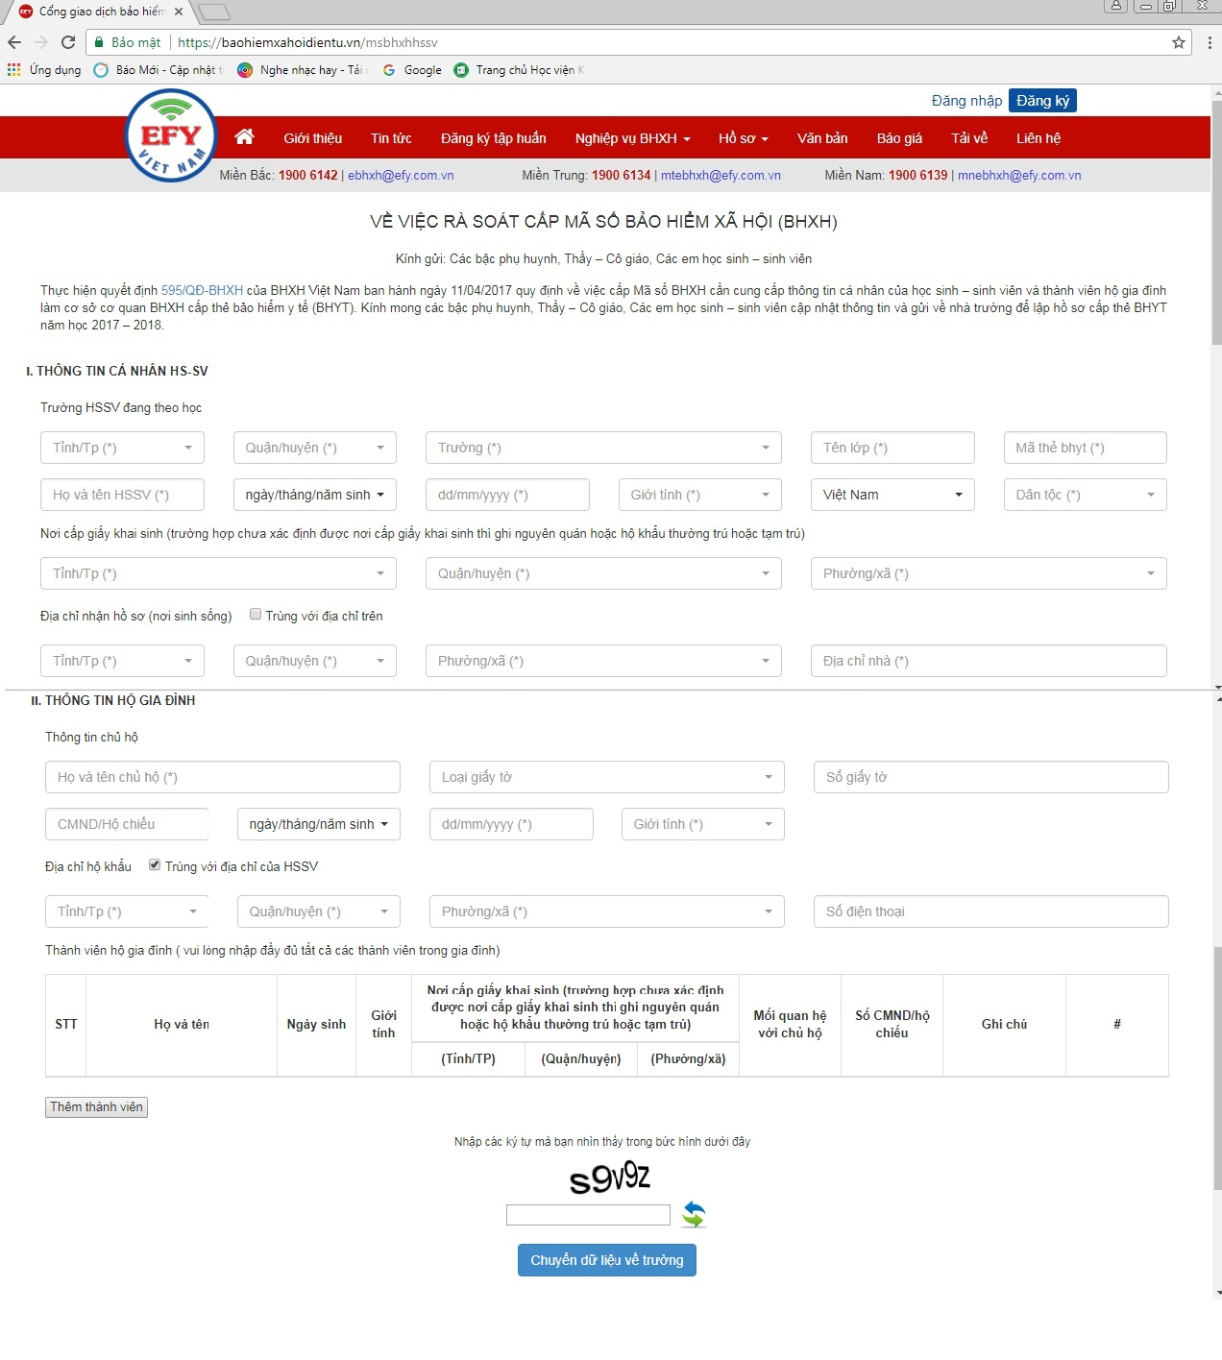

Nơi nhận:  - K11, K12, K21, K23, K24, K31, K32, V2 (qua mạng);  - TTCNTT (Đưa mạng LQĐ);  - Lưu: VT, QY/P3; H03. | KT. CHỦ NHIỆM  PHÓ CHỦ NHIỆM  (Đã ký)  Thượng tá Nguyễn Quý Đỉnh

